Em tạo một class EventManage để lưu trữ thông tin cho mỗi item hiển thị  
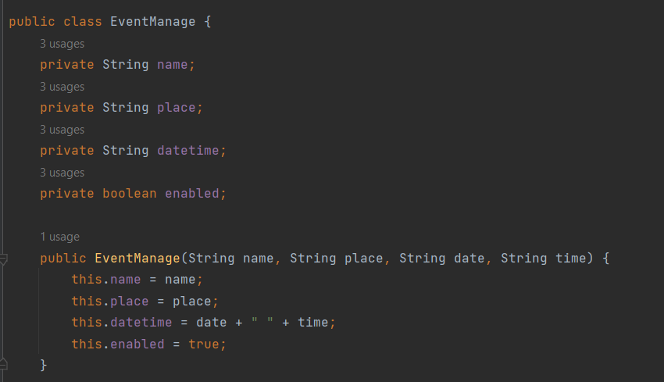

Ở MainActivity, em khai báo các biến sau: listView để tham chiếu đến ListView ở phía giao diện, adapter là adapter của các item, enabled_adapter là adapter của các item được enabled  
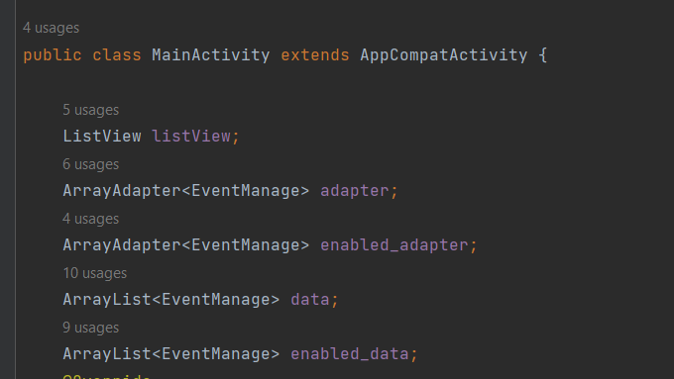

Ở trong onCreate, em tạo khởi tạo adapter và enabled_adapter:  
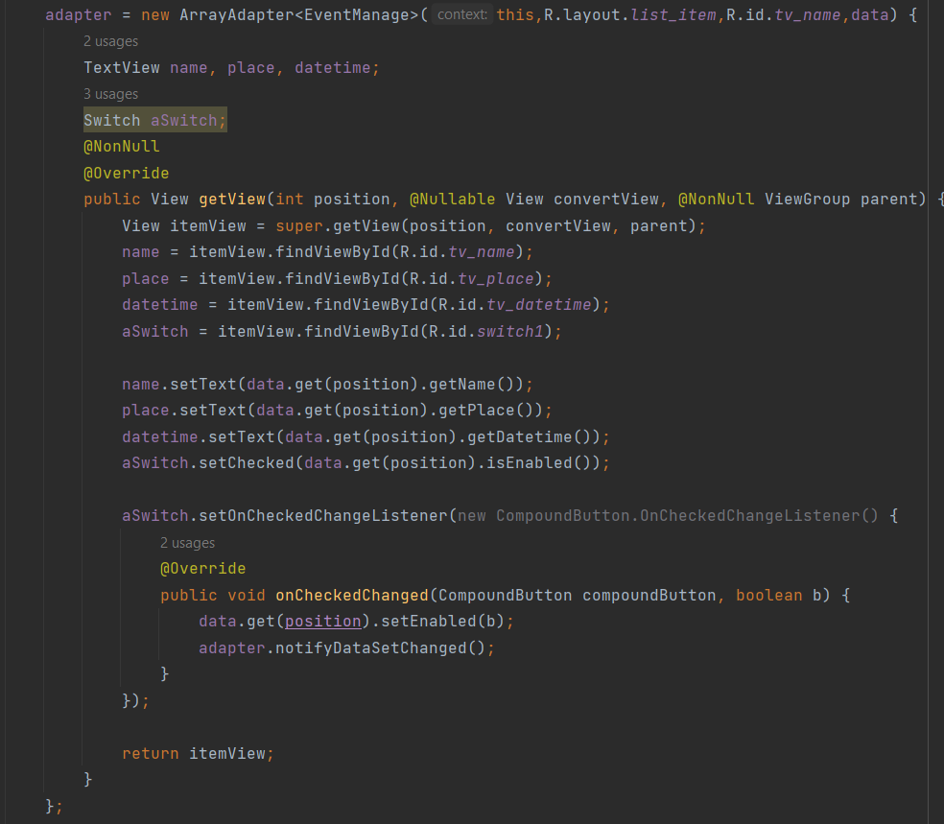

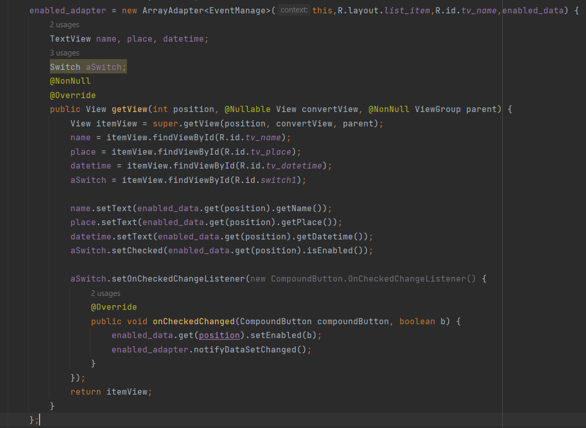

Việc thay đổi giao diện khi nhấn vào switch ở action bar sẽ được thực hiện trong function phía dưới: Nếu switch đang bật thì hiển thị các item được bật ở phía dưới, nếu có item nào off thì không hiện item đó.  
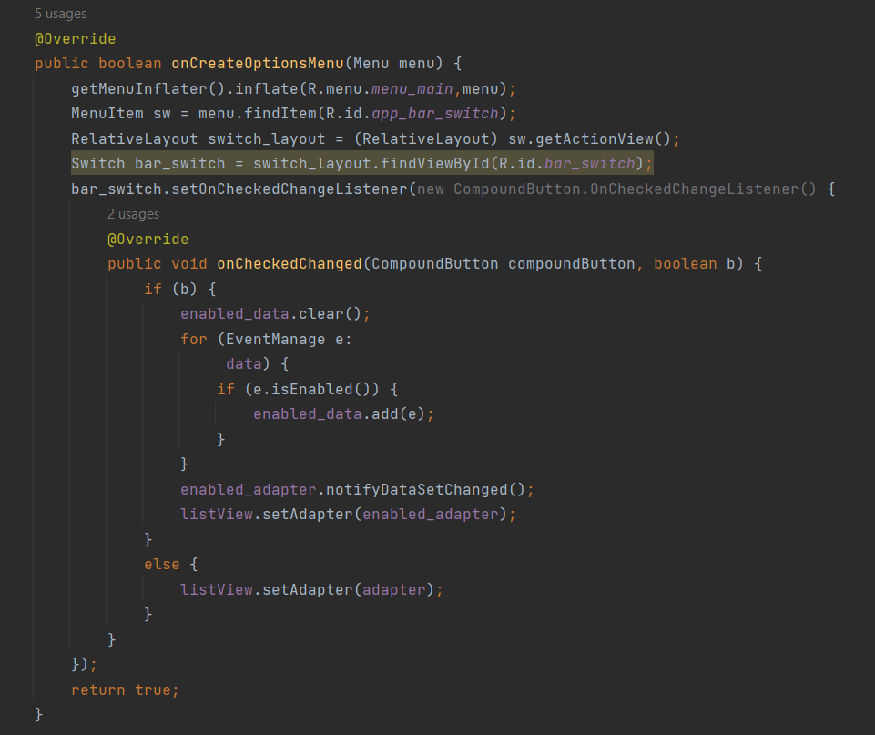

Ở MainActivity2 (là giao diện thêm), place, date, time là các tham chiếu đến các input tương ứng: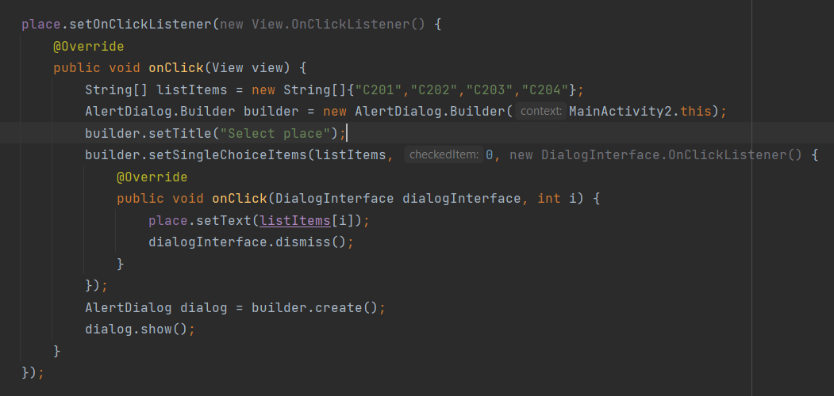

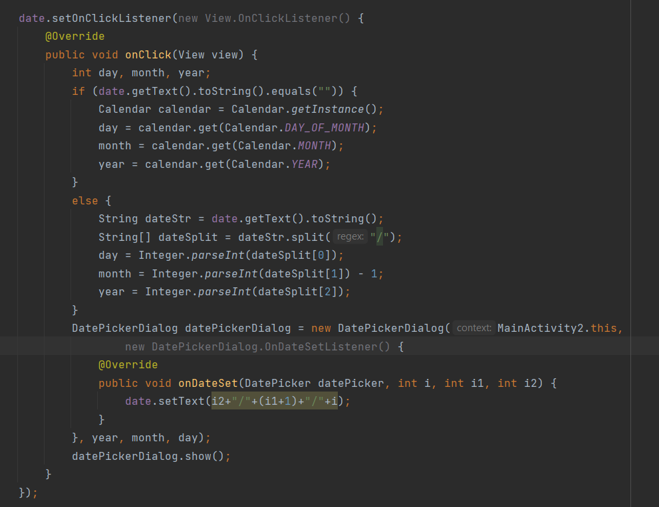

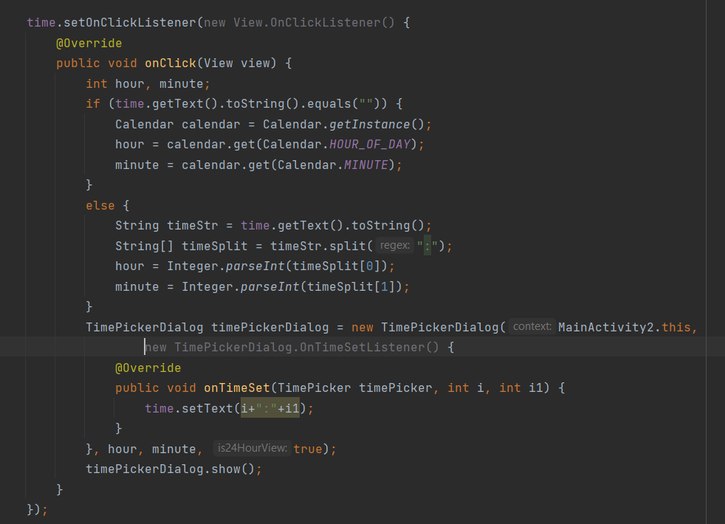

Kết quả chạy:  
Giao diện khi mở ứng dụng:  
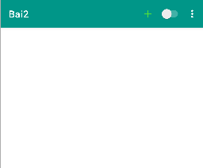

Khi nhấn vào "+" và điền thông tin:

* Chọn ngày:  
  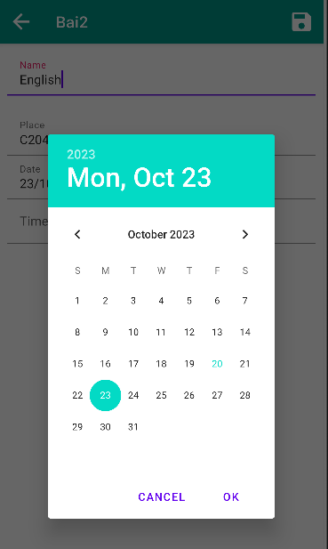
* Chọn giờ:

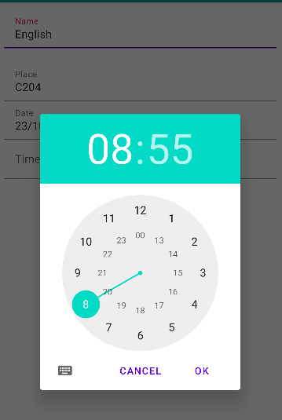

Sau khi nhấn lưu, quay trở về trang chủ:

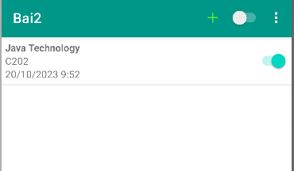

Em sẽ thêm một vài item nữa:

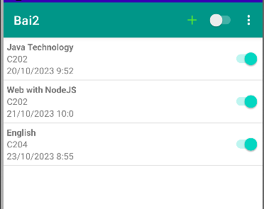

Khi ấn vào switch ở action bar thì vẫn hiện cả 3:

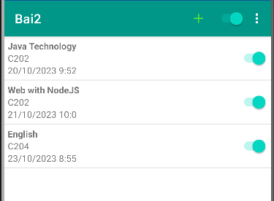

Khi off English và nhấn off ở action bar:

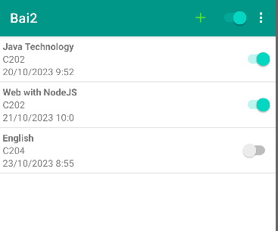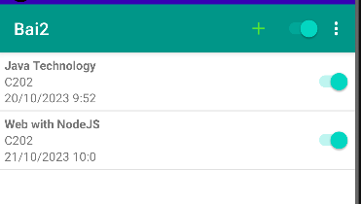

Khi nhấn off ở action bar thì English sẽ xuất hiện trở lại:

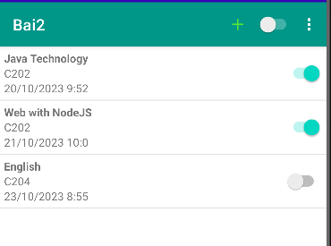

Khi nhấn remove all:

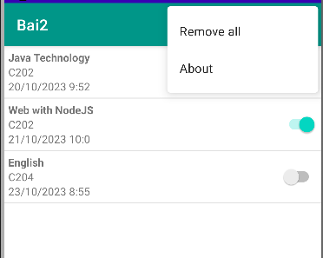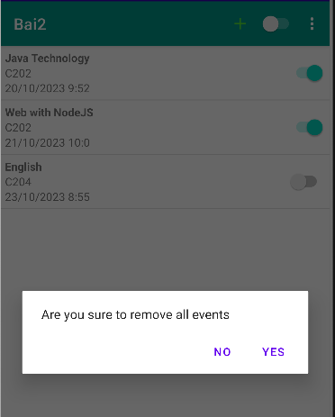

Bấm yes xác nhận xóa:

